开盘跳水，午后拉升，市场波动的唯一意义

今天一直没有关注市场动态，看到读者很激动，夸赞大盘表现良好。

复盘了下今日份的数据，开盘跳水，午后拉升，扭亏为盈。

而市场波动对投资者没有丝毫影响，波动的唯一意义就是给投资者提供了买入或者卖出的机会，并不会影响投资标的的价值。

大家看看万得全A指数的走势图。

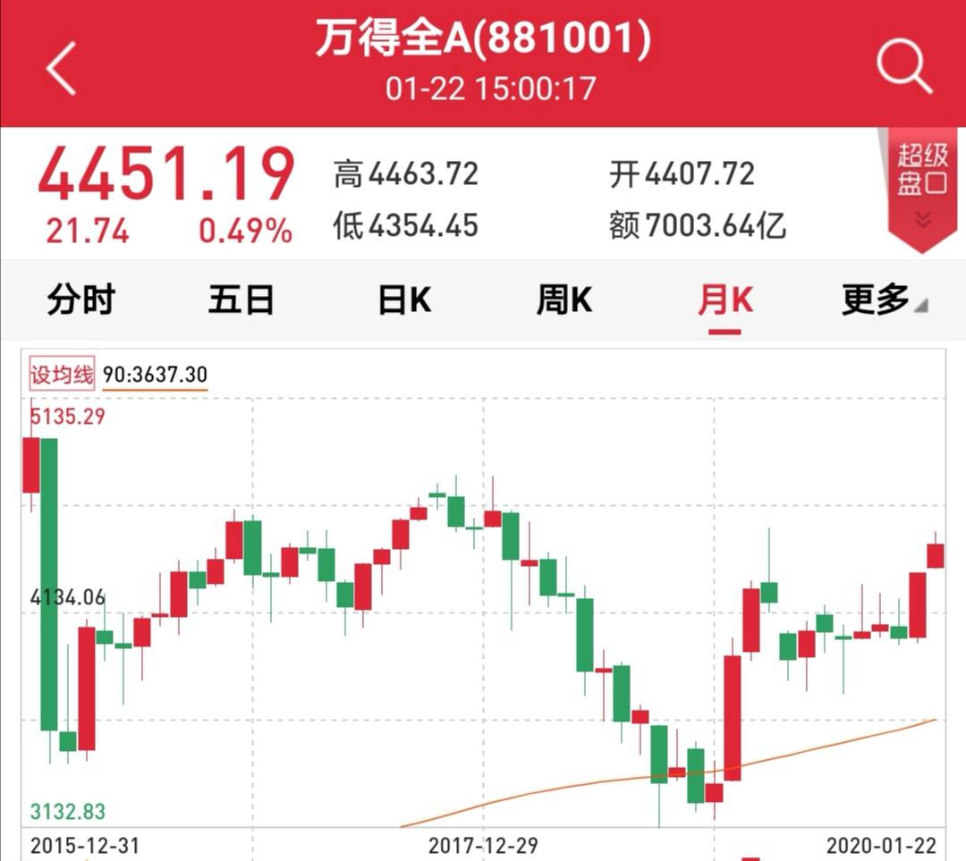

从15年股灾熔断之后，全市场指数点位就直线下降，经过17年的上涨终于在17年底站上了高点。此后就因为国际上的因素导致股市暴跌，一直跌到2019年年初。

如果你关注的是短期，当前指数是下跌的，如果你关注的是长期，从2019年年初到现在已经涨了两波，可以从图中清晰地看到。那就不要盲目抄底，还是按照节奏来就行。万一这次事件导致股市大跌，也还是投资者的机会。

市场波动没有多大的意义，唯一的意义就是让指数低估，给投资者买入的机会，让指数高估，给投资者卖出的机会。

需要注意的是，价值与趋势不能同时操作。有人既想做价值投资，看到涨幅好的指数又想做短期趋势，两种不同的投资理念同时运用最终会陷入股市的涨跌。记住：不要试图赚取市场的每一块钱。

恒瑞医药计算了下当前的估值，当前市值是3000多亿，按照20%的年增长率3年以后仍旧达不到这个市值，显示处于高估阶段。对于近90倍的市盈率需要很长的时间来消化估值。

而还有读者想对医药ETF进行趋势交易，这就是典型的赌博思维，而非投资思维。投资思维是赚取企业盈利增长的钱，赌博思维是赚取可能的价格差。同样的买基金不同的思维决定了最终的胜负。

新年将至，不用再折腾了，持有手中优质的基金和股票， 好好过年，慢慢变富。